Coneixement del Medi natural. Cicle Superior de Primària

REPRODUCCIÓ DE LES PLANTES AMB FLORS

l’ametller

Un organisme passa al llarg de la seva vida per diferents etapes o fases de desenvolupament. S’inicia amb el naixement i finalitza amb la mort, la seva durada és variable segons les espècies però, totes passen per etapes semblants. Una de les més importants és la reproducció, d’ella depèn la supervivència de la pròpia espècie.

La reproducció és el procés mitjançant el qual els organismes vius asseguren l’aparició d’individus nous semblants a llurs progenitors.

En organismes poc evolucionats no intervenen en la reproducció cèl·lules especialitzades, aquesta feina la fan cèl·lules normals (esqueix d’un gerani).

En aquest unitat didàctica podràs estudiar la reproducció de l’ametller. Es tracta d’un organisme que disposa d’un aparell reproductor especialitzat: la flor, aquest aparell és l’encarregat de produir cèl·lules reproductores.

L’aparell reproductor d’un organisme pot ser masculí, si produeix cèl·lules reproductores masculines, o femení, si produeix cèl·lules reproductores femenines:
- Si un organisme té només l’aparell reproductor masculí diem que és un mascle.
- Si un organisme té només l’aparell reproductor femení diem que és una femella.
- Si un organisme té els dos aparells reproductors diem que és hermafrodita. La gran majoria de les plantes tenen en una mateixa flor els dos aparells reproductors. És el nostre cas, l’ametller.

flor hermafrodita flor masculina flor femenina

La flor de l’ametller

L’aparell que agrupa tots el òrgans reproductors de l’ametller és la flor.

Parts de la flor de l’ametller

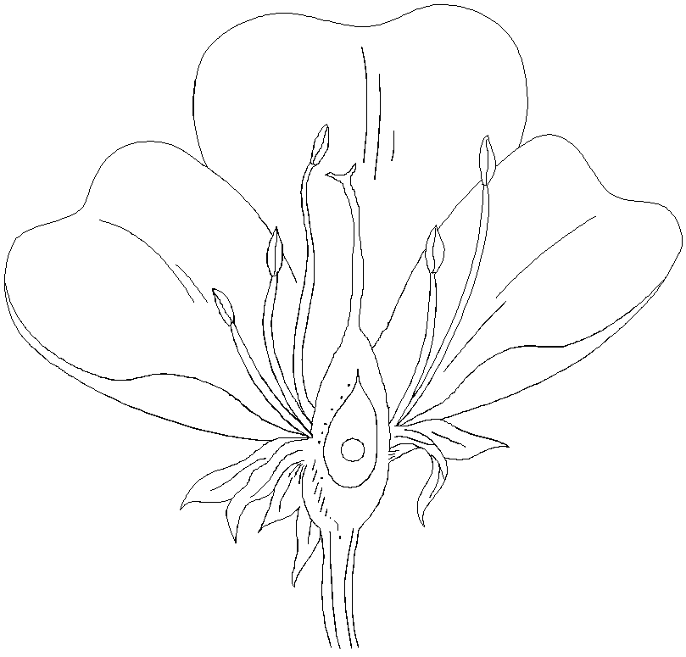
En una flor podem distingir quatre parts importants: el calze, la corol·la, l’androceu i el gineceu.
ANDROCEU
(estams)

Antera
(pol.len)
Cèl·lules masculines

Filament

calze
corol·la
GINECEU
(pistil)

Estigma

Estil

Ovari
(Òvul)

- El calze: Està format per un conjunt de fulles verdes anomenades sèpals. Serveix per protegir la resta de la flor. Quan la flor s’obre ja no tenen cap missió.

- La corol·la: Està formada per un conjunt de fulles de colors anomenades pètals. La seva funció és atreure els insectes per garantir l’intercanvi de cèl·lules reproductores amb altres plantes de la mateixa espècie. Quan ja s’ha produït la fecundació els pètals s’assequen i cauen. S’utilitzen en la indústria de la perfumeria.

- L’androceu és l’aparell reproductor masculí. està format per un conjunt d’estams que s’encarreguen de produir grans de pol·len que contenen les cèl·lules reproductores masculines. L’estam està format per un filament i una antera amb dues bosses que contenen els grans de pol·len.

- El gineceu està format per una peça en forma d’ampolla, amb el coll molt allargat i tot ell revestit de pelets blancs, anomenada pistil o carpel. En un pistil s’hi poden diferenciar tres parts: l’estigma, l’estil i l’ovari. El gineceu és l’aparell reproductor femení. A l’ovari és on es formen les cèl·lules reproductores femenines, els òvuls, aquí és on es produeix la fecundació i on comença a desenvolupar-se l’embrió. Les dimensions dels òvuls són molt reduïdes i no es poden observar a simple vista.

La flor esdevé fruit

Pol·linització
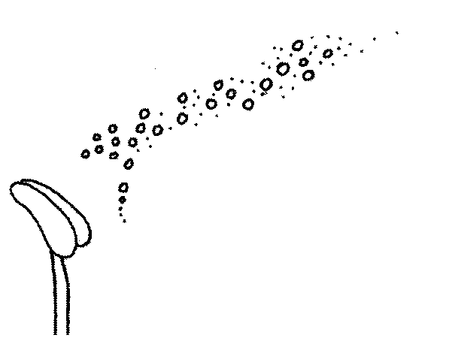

És el conjunt de mecanismes que adopta una planta per garantir el transport de pol·len d’una planta a una altra. En el nostre cas es produeix per l’acció del vent o dels insectes.

Fecundació

És la unió de dues cèl·lules reproductores de diferent sexe de la mateixa espècie per formar un embrió. Cada espècie només pot ser fecundada per pol·len de la mateixa espècie.

grans de pol·len |  | pistil |  | ovari |  | òvul |  | llavor |  | fruit

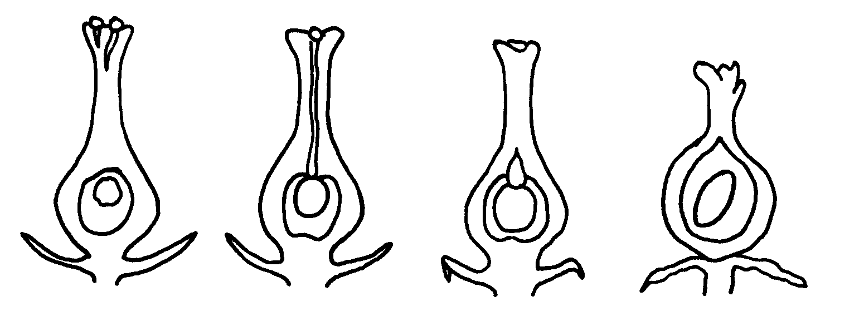

Formació del fruit i la llavor

A partir del desenvolupament de l’embrió es forma la llavor. L’ovari s’engreixa i es transforma en fruit.

Parts del fruit i la llavor

El fruit és carnós, és una drupa.
Està format per una coberta plena de petits pelets, l’epicarpi, una part intermèdia no gaire carnosa, el mesocarpi, i un os llenyós o endocarpi.
Quan el fruit madura s’asseca, en diuen pèls, i s’utilitza com a menjar pel bestiar.
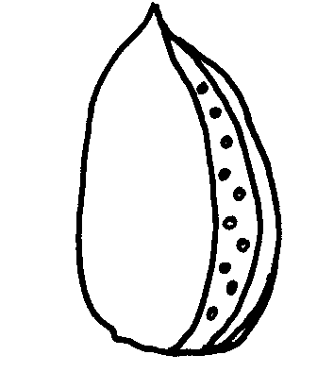
En assecar-se deixa al descobert l’os llenyós, la clasca, que conté una o dues llavors. La clasca s’utilitza com a combustible.
EL PÈL

Coberta carnosa formada per l’epicarpi i el mesocarpi
LA CLASCA

Os llenyós o endocarpi que conté la llavor.

La llavor és l’ametlla comestible.
Està recoberta per una pell fosca, de tonalitats marró, i aspra, el tegument. A sota hi ha dos cotilèdons, són dues parts blanques i iguals, i un embrió. L’embrió s’assembla a una planteta amb dos fulletes, quan la llavor es sembri i germini produirà un nou ametller.

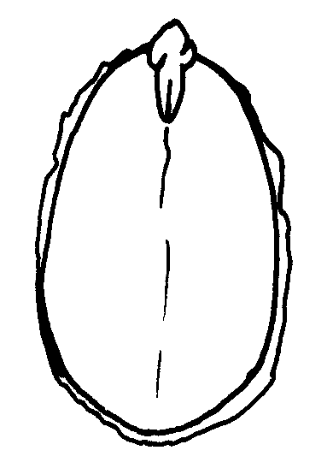

EMBRIÓ

TEGUMENT

COTILÈDON

La llavor esdevé una nova planta

Germinació
És el desenvolupament d’una llavor fins convertir-se en una nova planta de la mateixa espècie

